**Lezione3:CIVILINO e il Terremoto**

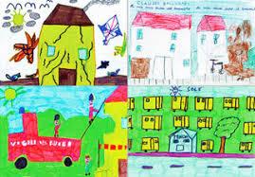**Piano di Emergenza ed Evacuazione.**

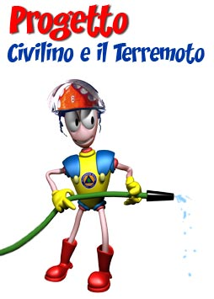**Una Proposta per……. disegnare la tua casa**

Ciao sono CIVILINO! Ti ricordi di me?......Ci siamo conosciuti a Scuola!!!

Perché non provi a disegnare la tua casa?.....!!! Potrebbe essere un modo nuovo, oltre che diverso, per scoprire se per davvero tu la conosci!

Fai una prova è segui le mie indicazioni:

***Civilino***: Disegna la pianta (planimetria) di casa tua cercando di metterci tutte le cose che vedi.

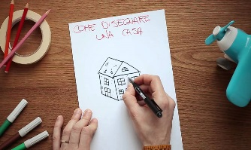**Bambino**: *Ma io non so come si fa?*

***Civilino***: Ma è facile. Per prima cosa cerca l’aiuto di un tuo fratello o di una tua sorella più grande o di mamma e papà. Prendi un foglio da disegno bianco o a quadretti, una matita, una gomma e chiedi a mamma o a papà un metro di quelli che usano i muratori! Ora hai tutto l’occorrente per poter iniziare.

**Bambino**: *Ed ora cosa devo fare?*

**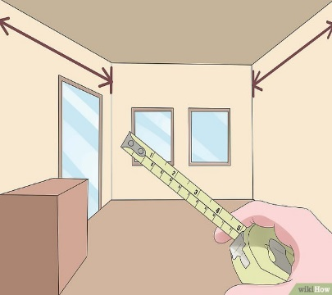*Civilino***: Semplice. Devi iniziare a disegnare la tua casa. Parti da un punto, magari parti dalla porta d’Ingresso e con l’aiuto di un tuo fratello e/o sorella o di mamma e papà, inizia a disegnare, con la matita, i muri della tua casa sul tuo foglio da disegno. Misura la lunghezza dei muri, la larghezza dei balconi e delle finestre ma senza mai sporgerti né dai balconi e ne dalle finestre. Misura le porte di ogni stanza e se hai un cagnolino non ti dimenticare di disegnare il posto dove tieni la sua cuccetta.

Una volta che avrai finito di fare queste misure e di aver finito il disegno allora potrai dire di aver fatto il rilievo di casa tua.

**Bambino**: *Ma è divertente. Ed ora? Ora che avrò completato di disegnare la mia casa cosa devo fare più?*

***Civilino***: Se hai tutte le misure della tua casa, insieme al tuo papà potresti ora, cercare di disegnare per bene quanto hai misurato, cioè quanto hai rilevato. Potresti fare un disegno in scala! Difficile? Non tanto se ti fai aiutare dal tuo papà o dalla mamma.

Una volta che la pianta della tua casa è stata completata potrai, giocando con i tuoi fratelli e le tue sorelline oppure con mamma e papà, andare avanti cercando di colorare tutti i **punti della tua casa che sono pericolosi**.

Ad esempio:

* Lo spigolo di un muro;
* Una presa elettrica rotta;
* Una piastrella del bagno che si muove;
* Una finestra che ha il vetro rotto….ed altre cose ancora.

***Civilino***: Se vuoi ti do qualche suggerimento.

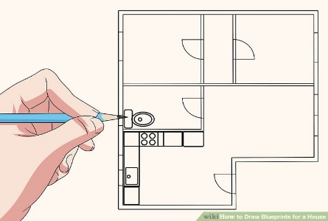Per prima cosa devi andare in ogni singola stanza che forma la tua casa….in cucina, nel bagno, nella stanza da letto di mamma, nella tua stanzetta, nel ripostiglio…….!!!!

Poi inizi a vedere dove può nascondersi un rischio.

Una tenda nella camera da letto di mamma e papà, secondo te, può rappresentare un pericolo? NOOOOO!...., mi risponderai.

Ma io ti chiedo adesso: la tenda può prendere fuoco? SIIIIII!!!!...mi risponderai tu!!!

Ed allora cosa dobbiamo fare per evitare che la tenda prenda fuoco?

Bisogna che vicino alla tenda non ci siano cose che potrebbero prendere facilmente fuoco (un fornello accesso, una stufetta, una lampada sempre accesa, elementi che riscaldandosi potrebbero provocare l’incendio della tenda)!

Vai adesso in cucina…., quante cose noterai che rappresentano un pericolo?

Le pentole sui fornelli che potrebbero cadere se urtate; L’olio che frigge nella padella e che schizza da tutte le parti, i coltelli lasciati sul tavolo senza controllo….e tante altre cose!!!

Capito come si devono trovare i rischi ed i pericoli a casa?

**Bambino**: *Ho capito. Cercherò di girare tutte le stanze di casa mia e di colorare tutte le cose che non funzionano o che sono un pericolo!*

***Civilino***: Bravo! Se farai questo con attenzione allora, alla fine, avrai fatto una **mappa di tutti i rischi che ci sono a casa tua!!!**

Ecco allora che con il nostro comportamento faremo PREVENZIONE a casa nostra, cioè aiuteremo noi stessi e gli altri a comportarci in maniera corretta!

Alla fine potrai parlare con mamma e papà e con i tuoi fratellini e le sorelline cercando di capire, una volta trovati i pericoli a casa, cosa dobbiamo fare per ridurre il pericolo ed il rischio a casa!

Plesso: ________________________; Alunno: ___________________________; classe: __________

A cura del RSPP a.s. 2021/2022